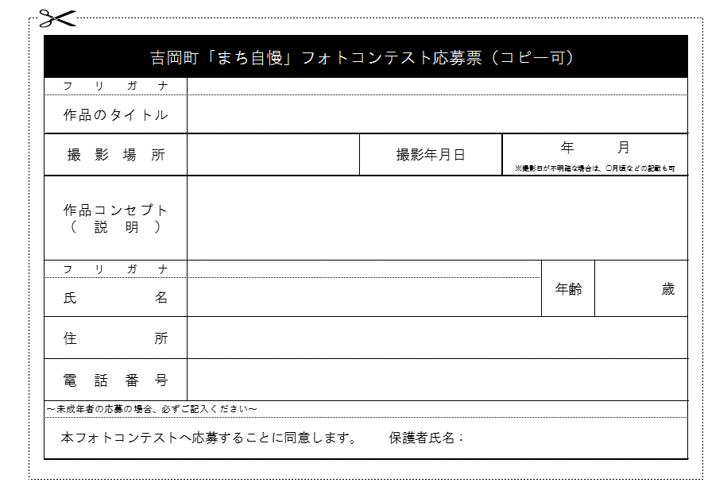



※　実施要領を確認・承知した上で応募してください。

　※　応募点数は1人1点、作品1点につき1枚の応募票を使用します。

　※　必要事項をご記入の上、作品の裏面に天地左右合わせて貼り付けてください。

　※　返却を希望する場合は、宛先を記入し切手を貼付した返信用封筒を同封してください。